任课教师调停课申请操作流程

网络调停课申请操作流程：

1.任课教师登录到个人系统（如下图）。
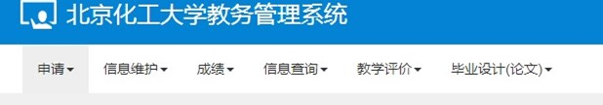

2.点击“申请”下拉菜单，点击“调停课申请”。
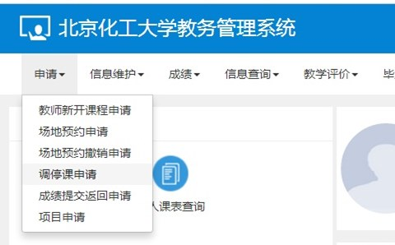

3.点击“调停课申请”后弹出下图界面， 在你想要调停的课程时间前点击“申请”。点击申请前请一定认真核实，是否是你要调停课程的时间。调停课需要至少提前24小时提交申请。
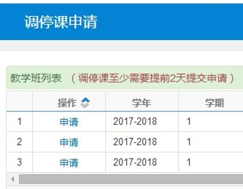
4. 点击“申请”后弹出下图界面，在“调动类别”的右侧下拉菜单中选择您要调动的类别，如：调课。在“变动信息”的右侧下拉菜单中选择你要调停课的课程时间。
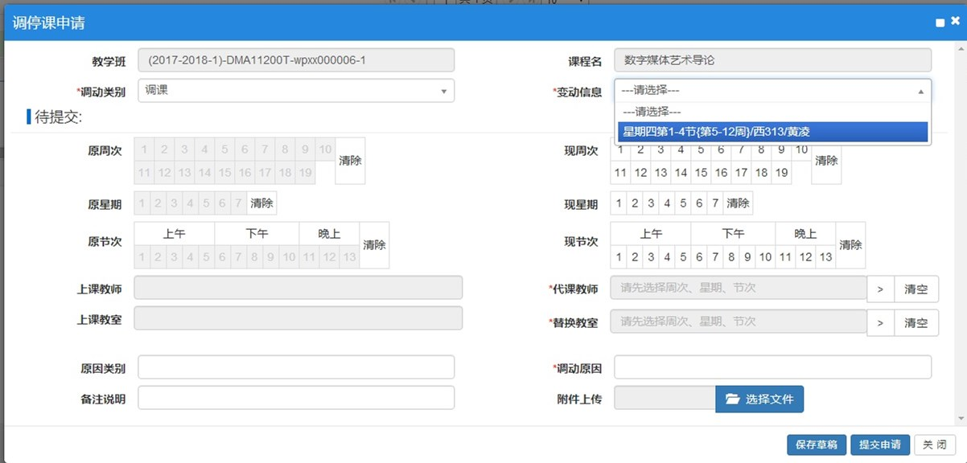

5.以调课为例：在调停课申请界面左侧选择你要调课的周次、星期、节次，在右侧选择需要调整到的周次、星期、节次。如果由别的老师补课或者代课，在代课教师处选择相应老师。在已与学生沟通调课后面的方框内打勾，如果提交时系统提示教室冲突，可点击替换教室右侧的箭头，在弹出的界面选择替换教室。

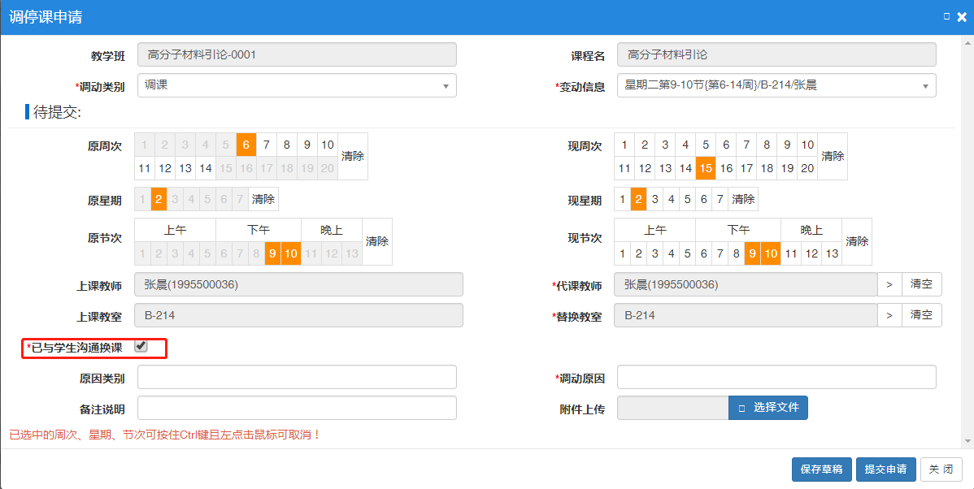

6.上述信息填好后便可以点击“提交申请”，申请提交后会在“申请结果列表”中显示审核中，审核流程是：提交申请——学院教学秘书审核——学院教学院长审核——审核通过后教务处审核。审核通过后会显示下图中的【已通过】，点击查看，便可以看到调停前后的时间地点。为了更快的通过审核，请提交申请后尽快联系学院教学院长审核，这样教务处才能看到申请，才能及时审核。
